BILJKE LJETI:

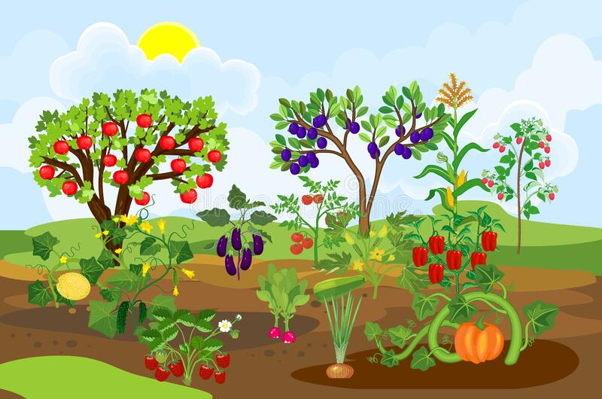

U VRTOVIMA I VOĆNJACIMA DOZRIJEVAJU BROJNI PLODOVI.
OD VOĆA DOZRIJEVAJU: BRESKVE, MARELICE, NEKTARINE, LUBENICE, DINJE, MALINE, KUPINE, BOROVNICE.
OD POVRĆA DOZRIJEVAJU: GRAŠAK, KRUMPIR, TIKVICE, MRKVA, RAJČICA, KRASTAVCI I PAPRIKE.

ZADATAK
NAPIŠI KOJE VOĆE I POVRĆE TI VOLIŠ!
JA VOLIM JESTI

